Министерство науки и высшего образования Российской Федерации
Федеральное государственное автономное образовательное учреждение
высшего образования
«СЕВЕРО-КАВКАЗСКИЙ ФЕДЕРАЛЬНЫЙ УНИВЕРСИТЕТ»

Институт перспективной инженерии
Департамент цифровых, робототехнических систем и электроники

ОТЧЕТ
ПО ЛАБОРАТОРНОЙ РАБОТЕ №3
дисциплины
«Операционные системы»
Вариант

Выполнил:
Назаров Глеб Григорьевич
2 курс, группа ИНС-б-о-25-1
09.03.02 «Информационные технологии и сети», направленность (профиль) «Прикладное программирование в интеллектуальных информационных системах», очная форма обучения

_______________________________
(подпись)

Отчет защищен с оценкой ___________ Дата защиты__________________

Ставрополь, 2026 г.
Лабораторная работа №3. Организация файловой системы.
Практическая часть
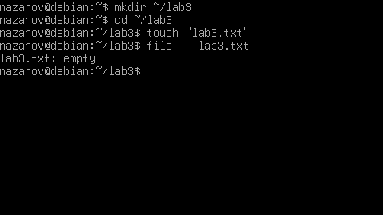
Рисунок 1. Изображение команд для работы с файлами
Создаём рабочую папку, переходим в неё и создаём файл со спецсимволом "-" в начале имени. Двойной дефис -- перед именем говорит команде file, что дальше идёт не ключ, а имя файла. Команда file определяет тип содержимого файла по самим данным, а не по расширению или имени.
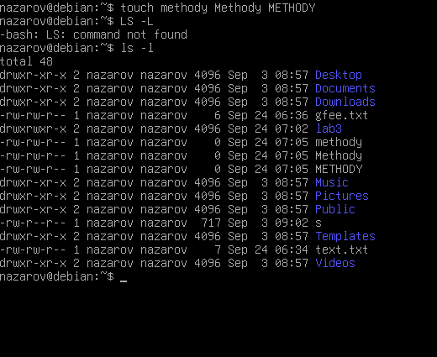
Рисунок 2. Изображние того, что регистр для Linux не имеет значения: он видит их как 3 разных файла
Создаём три файла с именами, отличающимися только регистром букв, и убеждаемся командой ls -l, что Linux считает их тремя разными файлами (в отличие от Windows).
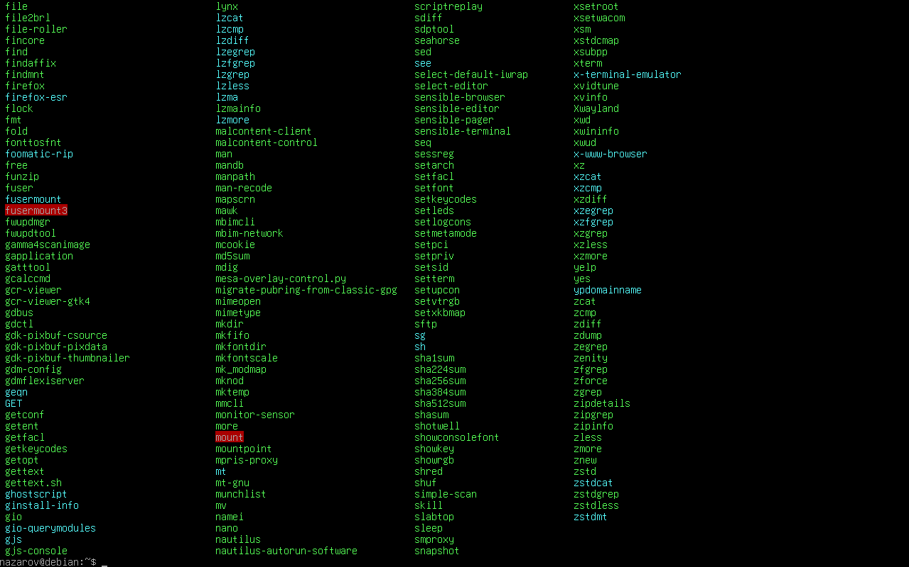
Рисунок 3. Изображение работы команды ls /bin
Исполняемые файлы базовых системных утилит (программы, необходимые для работы даже в аварийном режиме).
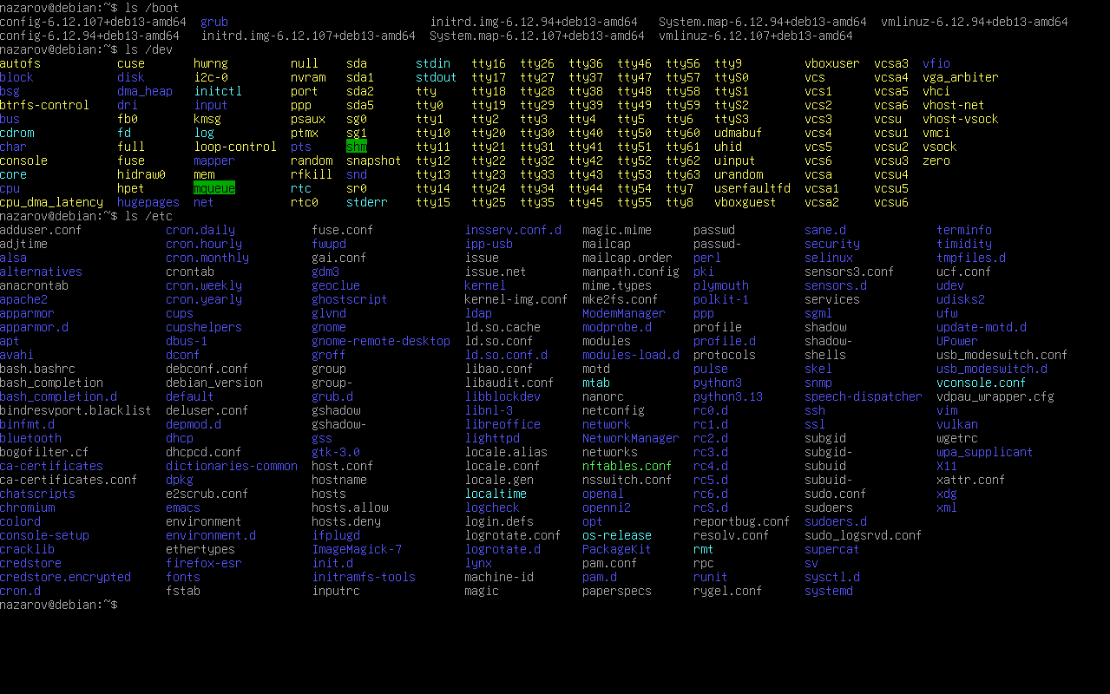
Рисунок 4. Изображение работы команд ls /boot, ls /dev, ls /etc
ls /boot – файлы загрузчика и ядра системы (vmlinuz – само ядро, initrd – временный корневой образ, grub – загрузчик).
ls /dev – файлы-дырки, представляющие устройства (виртуальные консоли ttyN, диски sdaN, специальные файлы null, random и т. д.).
ls /etc – конфигурационные файлы системы и установленных программ (список пользователей, настройки сети, монтируемых устройств и т. п.).
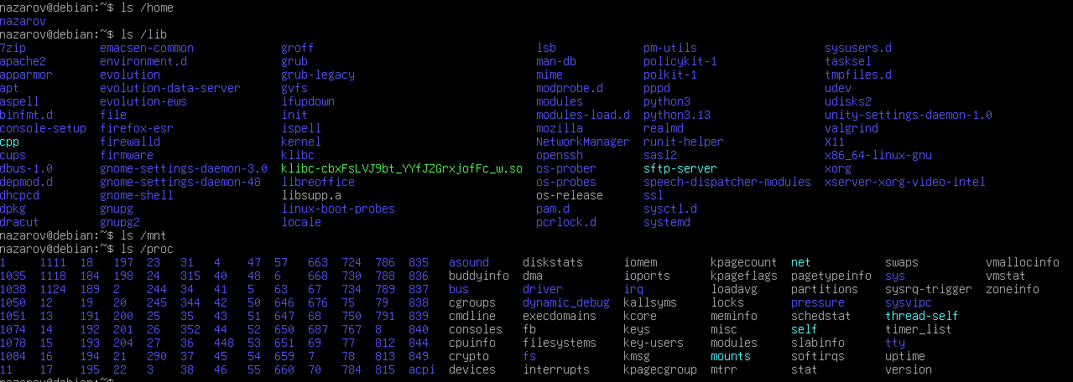
Рисунок 5. Изображение работы команд /home, /lib, /mnt, /proc
ls /home – домашние каталоги обычных пользователей системы.
ls /lib – библиотеки, необходимые для работы утилит из /bin и /sbin.
ls /mnt – обычно пуст – каталог зарезервирован для временного монтирования внешних файловых систем.
ls /proc – виртуальные файлы, отражающие текущее состояние системы и запущенных процессов (числа – PID процессов).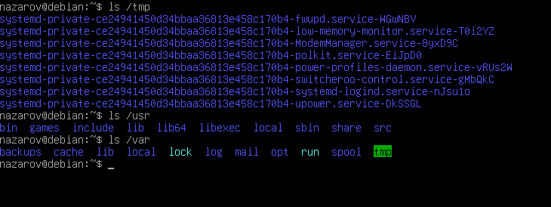
Рисунок 6. Изображение работы команд /tmp, /usr, /var
ls /tmp – временные файлы, создаваемые работающими программами; обычно очищается при перезагрузке.
ls /usr – "второй" набор bin/lib/sbin – здесь хранится основная масса прикладных программ и данных, не нужных для аварийной загрузки.
ls /var – изменяющиеся данные: системные журналы (log), очереди печати и почты (spool), кеши программ.
Контрольные вопросы
1. Определение Файла
Файл – отдельная область данных на одном из носителей информации, у которой есть собственное имя. Для пользователя файл – это предмет, имеющий начало и конец, который можно создать, переместить и уничтожить, и который отличается от остальных файлов именем и расположением.
2. Определение Файловой системы
Файловая система – способ хранения и организации доступа к данным на информационном носителе или его разделе. Классическая файловая система имеет иерархическую структуру, в которой файл однозначно определяется полным путём к нему.
3. Определение Каталога
Каталог – это список ссылок на файлы или другие каталоги. Принято говорить, что каталог "содержит" файлы или другие каталоги, хотя фактически он только ссылается на них; физическое размещение данных на диске обычно никак не связано с размещением каталога.
4. Требования к допустимым именам файлов и каталогов
Имена файлов и каталогов в Linux могут быть длиной не более 256 символов и могут содержать любые символы, кроме "/" (этот символ зарезервирован как разделитель в пути). Linux различает прописные и строчные буквы в именах (т.е. регистрозависим). Некоторые символы (* \ & < > ; : ( ) |, а также пробелы и табуляции) допустимы, но требуют осторожности, так как имеют особое значение для командной оболочки.
5. Назначение Расширения файлов. Необходимо ли использовать расширения в Linux?
Расширение – часть имени файла после последней точки, указывающая на тип содержащихся в файле данных. В Linux расширения не обязательны и не навязываются системой: в имени файла может быть любое количество точек (в том числе ни одной), после последней точки может быть любое количество символов. Расширение – лишь соглашение об именовании, реальный тип данных оно не гарантирует.
6. Назначение утилиты file
Утилита file предназначена для определения типа данных, содержащихся в файле, на основании анализа самих данных (а не расширения имени). Она также сообщает, если исследуемый объект не является обычным файлом, а, например, каталогом.
7. Структура файловой системы в Linux. Понятие корневого каталога
Файловая система Linux организована иерархически, в виде дерева, вершиной которого является корневой каталог, обозначаемый символом "/". Все данные, хранящиеся на любых носителях, обязательно принадлежат корневому каталогу – либо непосредственно, либо на каком-то уровне вложенности. Пользователь всегда работает с единым деревом каталогов, даже если данные физически расположены на разных устройствах (это достигается процедурами монтирования).
8. Есть ли в Linux диск C?
Нет. В Linux нет привычных Windows-обозначений дисков буквами (C:, D: и т.д.). Есть единое дерево каталогов с одним корневым каталогом "/", а разные носители (диски, разделы, съёмные устройства) подключаются к этому единому дереву с помощью механизма монтирования.
9. Для чего предназначены процедуры монтирования/размонтирования?
Монтирование – это процедура подключения файловой системы, расположенной на отдельном носителе (жёстком, сетевом или съёмном диске, CD-ROM и т.п.), к общему дереву каталогов системы. Размонтирование – обратная процедура, отключение этой файловой системы от дерева. После монтирования пользователь может работать с данными разных носителей так, будто это единая файловая система, не задумываясь, на каком физическом устройстве что хранится.
10. Пояснить назначение символа «/» в полном пути к файлу "/home/methody"
Символ "/" выполняет две функции. В самом начале пути он обозначает корневой каталог файловой системы. Внутри пути он служит разделителем между именами каталогов (и конечного файла/каталога) при перечислении всех вершин дерева, через которые проходит путь от корня до искомого объекта.
11. Назначение утилиты ls
Утилита ls выводит список содержимого указанного каталога – файлов и подкаталогов, на которые есть ссылки в данном каталоге.
12. Назначение каталогов: /bin, /boot, /dev, /etc, /home, /lib, /mnt, /proc, /root, /sbin, /tmp, /usr, /var
- /bin – исполняемые файлы самых необходимых утилит (нужны для базовой работы и восстановления системы).
- /boot – файлы, необходимые для загрузки системы (загрузчик, ядро).
- /dev – файлы-дырки для обращения к системным ресурсам и устройствам.
- /etc – системные конфигурационные файлы.
- /home – домашние каталоги пользователей системы.
- /lib – библиотеки, необходимые для работы утилит из /bin и /sbin.
- /mnt – каталог для временного монтирования файловых систем (съёмные носители и т.п.).
- /proc – виртуальные файлы с информацией о процессах, выполняемых в системе (хранятся в оперативной памяти, не на диске).
- /root – домашний каталог администратора системы (пользователя root).
- /sbin – важнейшие системные утилиты для загрузки, резервного копирования и восстановления системы (доступны в основном администратору).
- /tmp – временные файлы программ, обычно очищается при перезагрузке.
- /usr – основная масса прикладных программ и данных, не требующихся для аварийной загрузки; содержит собственные bin, etc, lib, sbin.
- /var – изменяющиеся данные (системные журналы, очереди печати и почты и т.п.), создаваемые программами в процессе работы.
13. Рекомендации стандарта FHS по размещению файлов и каталогов
Стандарт FHS (Filesystem Hierarchy Standard) рекомендует размещать файлы в разных подкаталогах, разделяя их по типу использования, по трём принципам:
- Пользовательские / системные файлы – файлы, созданные пользователем, отделяются от файлов, принадлежащих компонентам системы (например, /home отделён от системных каталогов).
- Изменяющиеся / неизменные файлы – неизменные файлы (библиотеки, исполняемые файлы) выделяются в отдельную структуру (например, /usr), что позволяет монтировать её в режиме "только чтение"; изменяющиеся файлы (журналы, очереди) помещаются отдельно (например, в /var).
- Разделяемые / неразделяемые файлы – файлы, которые могут использоваться совместно по сети несколькими компьютерами (программы, домашние каталоги), отделяются от файлов, которые нельзя разделять между системами (например, файлы начальной загрузки).
Вывод
В результате выполнения лабораторной работы были изучены основные понятия файловой системы Linux: файл, каталог, корневой каталог и полный путь. Освоены правила именования файлов, работа с утилитами file (определение типа данных) и ls (просмотр содержимого каталогов), а также структура и назначение стандартных каталогов согласно стандарту FHS.

